附件7
投标人开标大厅操作手册

- 系统登录
投标人务必于开标前使用CA锁提前登录“重庆市电子招投标系统”。左侧菜单“开标签到解密”展示页面，选择已递交加密投标文件的项目，进入电子开标大厅。
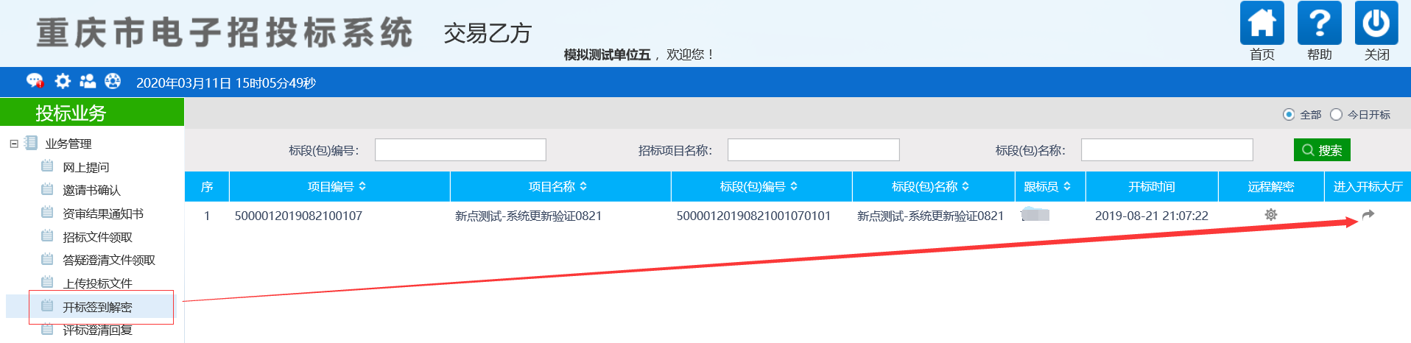

- 在线签到
投标人进入电子开标大厅后，操作页面展示开标倒计时页面，显示标段名称、标段编号、开标时间。在该环节，投标人点击界面右上方的“我要签到”按钮，完成线上签到。
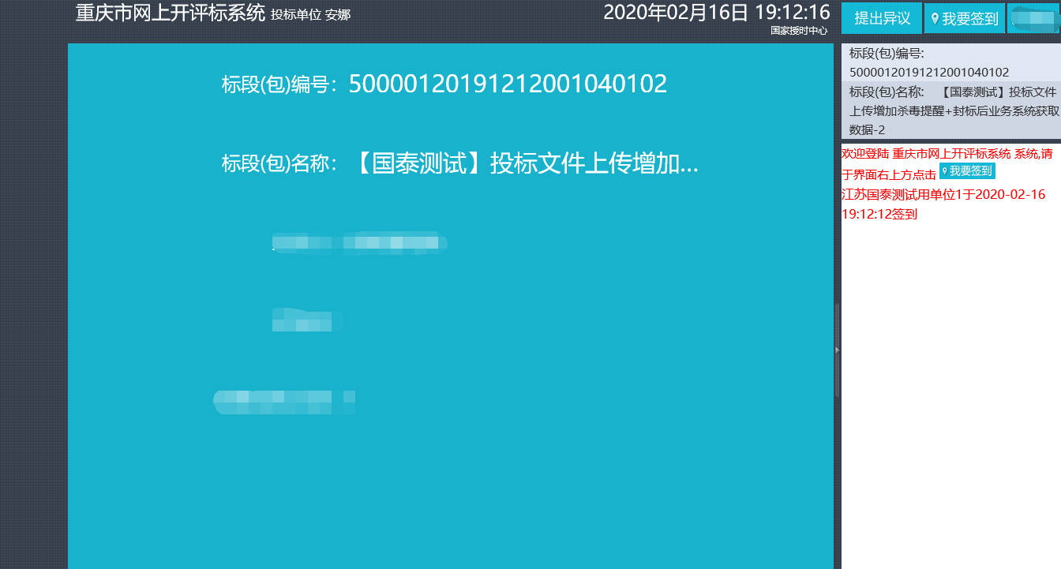
- 投标文件解密
开标系统提取投标人名单后，投标人操作页面自动跳转到投标文件解密页面，该页面显示当前项目解密开始时间、解密结束时间及解密剩余时间，投标人须在规定的解密时限内对电子投标文件进行解密，逾期系统将拒绝操作。投标人点击“我要解密”按钮，用CA锁对投标文件解密（解密时所用CA锁应与制作加密投标文件时所用CA锁为同一把锁，否则将无法解密）。投标人完成解密操作后等待系统大屏提醒，进入后续流程。
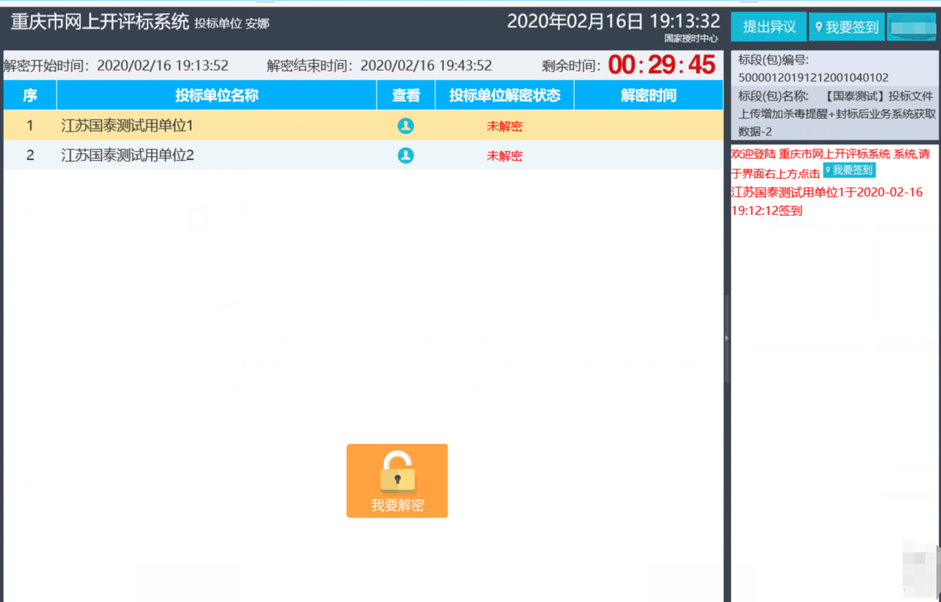

- 唱标信息查看
所有投标人完成解密或者解密时间截止后，开标系统导入已完成解密的投标文件，投标人页面展示投标文件的开标一览表信息。在该环节，开标系统会在大屏红字提醒各投标人确认开标情况。如投标人对开标过程无异议，点击“开标情况确认”按钮确认开标情况。
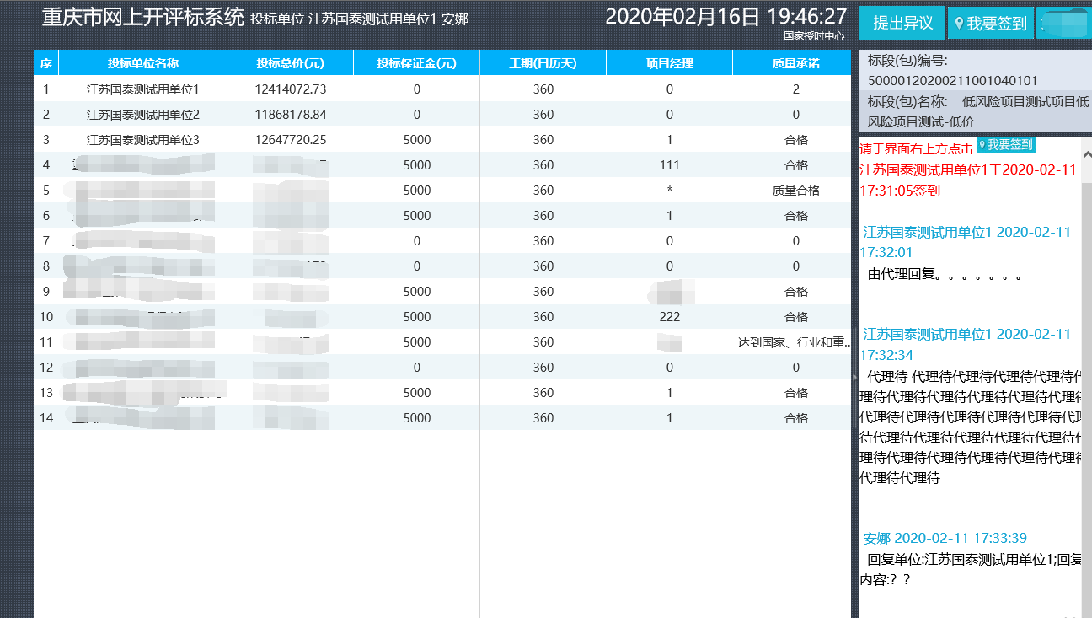
如投标人对开标过程有异议，点击界面右上方“提出异议”按钮，在弹出窗口填写异议内容，该异议内容会推送到重庆市电子招投标系统，由招标代理对异议内容作出回复。开标结束后，投标人提出异议功能关闭。
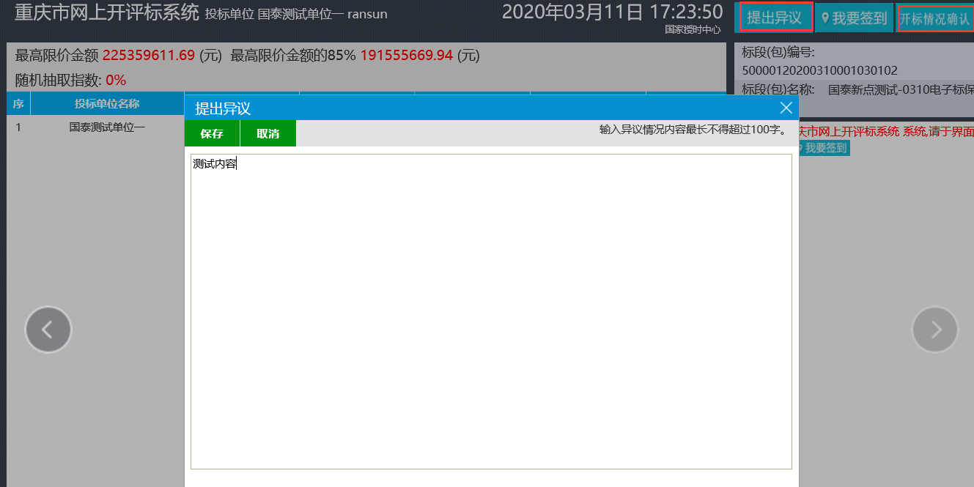

6、系统电声唱标环节结束后，开标系统进入开标记录表展示页面。如投标人在唱标环节已确认开标情况，开标记录表中，授权人或法定代表人签字栏会显示“已确认”信息，如投标人未确认，则开标记录表授权人或法定代表人签字栏显示空白。
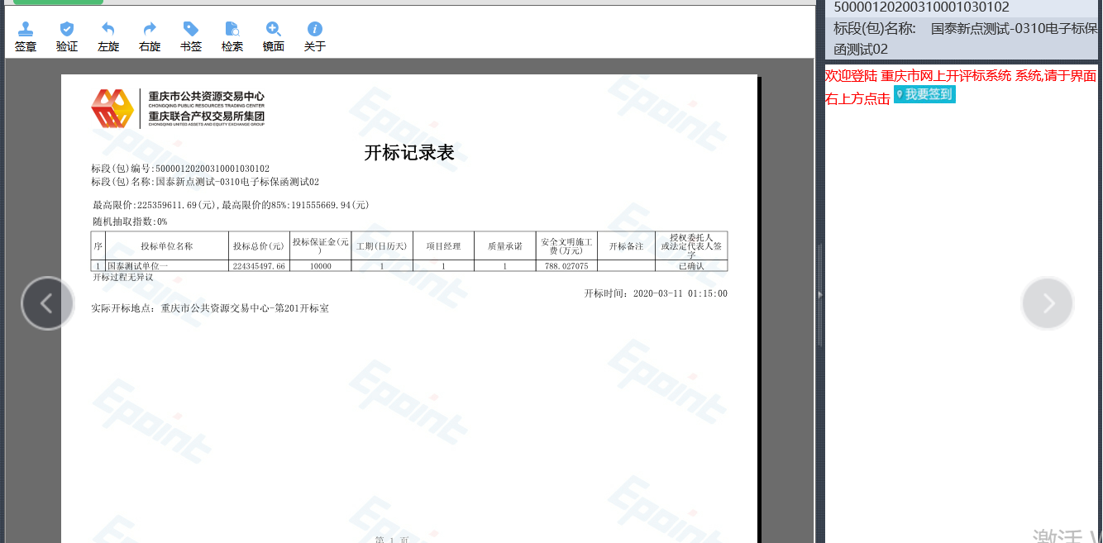
7、项目开标大厅开标结束。

